Подходы к преподаванию информатики в соответствии с требованиями ФГОС
Шкуратова Алла Николаевна
Учитель информатики
МБОУ «СОШ №14» г. Братска

Я слышу и забываю. Я вижу и запоминаю. Я делаю и понимаю.
Конфуций

Образование должно ориентироваться на будущее. А будущее требует от человека умения работать с большими потоками информации.
При увеличении объемов информации и скорости ее потоков в современном обществе особенно актуальными становятся умения, связанные с восприятием, обработкой и переработкой информации. Современное представление о качественном образовании включает как необходимый элемент свободное владение информационными технологиями. Соответственно, школа должна давать ученику широкий выбор информации и способы работы с ней.
Стратегической целью государственной политики в области образования является повышение доступности качественного образования, соответствующего требованиям инновационного развития экономики, современным потребностям общества и каждого гражданина.
Важнейшей целью школьного образования в области информатики и информационно-коммуникационных технологий является воспитание и развитие качеств личности, отвечающих требованиям современного информационного общества, приобретение учащимися информационной и коммуникационной компетентности (ИКТ - компетентности).
В процессе обучения учащиеся должны научиться осознавать значение информационной культуры в повседневной жизни человека, понимать роль информационных процессов в современном мире, сформировать представление об информатике как науке, позволяющей описывать и изучать реальные процессы и явления, а также научиться применять полученные знания на практике при решении различных задач.
Введение Федерального Государственного Образовательного Стандарта (ФГОС) является главным условием обновления содержания образования, приведение его в соответствие с требованиями времени и задачами развития страны.
В основе ФГОС лежит системно - деятельный подход, обеспечивающий:
- активную учебно-познавательную деятельность учащихся;
- формирование у учащихся готовности к саморазвитию;
- построение образовательного процесса с учётом индивидуальных возрастных, психологических и физиологических особенностей учащихся;
- проектирование и конструирование в системе образования социальной среды развития учащихся.
Особенность нового стандарта в том, что он вводится как общественный договор. Если раньше главным ответчиком за результаты образования был учащийся, то теперь заключается трехсторонний договор между родителями, образовательным учреждением и руководителем муниципального уровня, где прописаны права и обязанности каждой стороны. Главной задачей образовательного учреждения является предоставление качественного образования.
Главная цель введения ФГОС ООО заключается в создании условий позволяющих решить стратегическую задачу Российского образования – повышение качества образования, достижение новых образовательных результатов, соответствующих современным запросам личности, общества и государства.
Характерной чертой нового стандарта является его деятельностный характер, ставящий главной целью развитие личности учащегося. Система образования отказывается от традиционного представления результатов обучения в виде знаний, умений и навыков. Формулировки стандарта указывают реальные виды деятельности, которыми учащийся должен овладеть. Требования к результатам обучения сформулированы в виде личностных, метапредметных и предметных результатов.
Раньше образовательные стандарты предъявляли требования, прежде всего, к ученику. В проекте ФГОС второго поколения требования предъявлены к системе образования в целом, и это поворот на 180 градусов. Очень важно, что разработчики проекта говорят не только о том, чему и как учить, но и в каких условиях учить. Сама идея стандартизации условий образовательной деятельности мне представляется инновационной по своей сути.
В профессиональной деятельности думающего, увлеченного педагога-новатора, изменилось многое. Учитель постоянно находиться в поиске новых методик, приемов, вносит это новое в старые наработки, совершенствует, прежде всего, свои знания и умения, растёт, в полном смысле этого слова. Он идёт в ногу со временем, не отстаёт от вводимых новых технологий. На смену ведущего лозунга прошлых лет «Образование для жизни» пришел лозунг «Образование на протяжении всей жизни».
В чем же новизна современного урока информатики в условиях введения стандарта второго поколения? Чаще организуются индивидуальные и групповые формы работы на уроке. Постепенно преодолевается авторитарный стиль общения между учителем и учеником.
Современный уроку выглядит следующим образом:
- хорошо организованный урок в хорошо оборудованном кабинете, имеет хорошее начало и хорошее окончание;
- чётко спланированная деятельность учителя, четко сформулирована тема, цель, задачи урока;
- урок создаётся проблемным и развивающим, учитель сам нацелен на сотрудничество с учениками и умеет управлять учениками на сотрудничество с учителем и одноклассниками;
- учитель организует проблемные и поисковые ситуации, активизирует деятельность учащихся;
- вывод делают сами учащиеся;
Личностно ориентированное обучение предполагает использование различных педагогических технологий организации учебной деятельности, позволяющих раскрывать субъектный опыт учащихся.
Одной из таких технологий является - обучение в сотрудничестве.
Главная идея обучения в сотрудничестве - учиться вместе, а не просто что-то выполнять вместе.
В нашей школе уроки информатики проходят в группах, насчитывающих, как правило, 10-12 человек, количество наиболее оптимальное для создания благоприятного микроклимата в процессе продуктивной творческой деятельности.
Урок информатики условно разделяю на две части: теоретическую и практическую.
Теоретическая часть проходит в сотрудничестве со всей группой. При этом учащиеся и учитель занимают равноправное положение. Обсуждение проходит без особого напряжения, так как все идеи принимаются, конструктивно критикуются, ответы учеников не оцениваются, в работу включены все до одного учащегося, отсутствует страх перед учителем, который выступает в роли помощника.
При выполнении практической работы за компьютером дети работают в малых группах, таким образом, существует возможность взаимопомощи, взаимоконтроля. Совместная работа учащихся — познавательная, учебная деятельность, выполняемая по заданию учителя, под его руководством и контролем, но без его непосредственного участия.
Учитель, наблюдая за работой учеников, может сразу же сделать вывод, как усвоен материал урока.
Задача каждого учащегося состоит не только в том, чтобы сделать что-то вместе, а в том, чтобы познать что-то вместе, чтобы каждый участник команды овладел необходимыми знаниями, сформировал нужные навыки и при этом, чтобы вся команда знала, чего достиг каждый.
Замечая ошибку ученика, задаю вопрос: “ Почему так получилось? Что можно исправить, чтобы результат был иным?”. Во время урока применяю приемы взаимопроверки, взаимоконтроля, не акцентируя на этом внимание всего класса.
Данный подход обеспечивается за счет активных форм обучения, организации учебного процесса через систему учебных задач. На мой взгляд, эффективно реализовать данные направления можно с помощью интегрированного обучения. Интеграция с другими предметами позволяет активизировать учащихся в различных областях обучения.
Одной из основных задач учителя является повышение уровня восприятия учебного материала. Решение данной задачи можно достичь двумя путями:
- обеспечение наглядности учебного материала;
- организация деятельности учащихся с объектом изучения.
В обоих случаях используется учебная компьютерная презентация и видео уроки.
Рассмотрим особенности обеспечения наглядности учебного материала.
Учебная презентация и видео урок обеспечивает наглядность как за счет возможности предъявления информации в различных формах (текст, картинки, рисунки, схемы, диаграммы и т.д.), так и за счет использования различных способов представления информации (видеофрагменты, анимация, виртуальные модели и пр.), что позволяет мне более доступно объяснить и проиллюстрировать учебный материал.
Курс информатики содержит достаточно большой объем абстрактного
учебного материала, который сложно воспринимается учащимися. В этом
случае создаются визуальные образы, способствующие лучшему восприятию такого рода учебного материала. Повышение качества обучения с помощью улучшения восприятия обеспечивается, как за счет графического представления наглядных образов, так и за счет динамики предъявляемых процессов.
Представление в наглядном виде абстрактной информации можно продемонстрировать на примере Урок 1. Правила поведения в классе. Человек и информация во 2 классе

(рис.1) (рис. 2) (рис. 3)
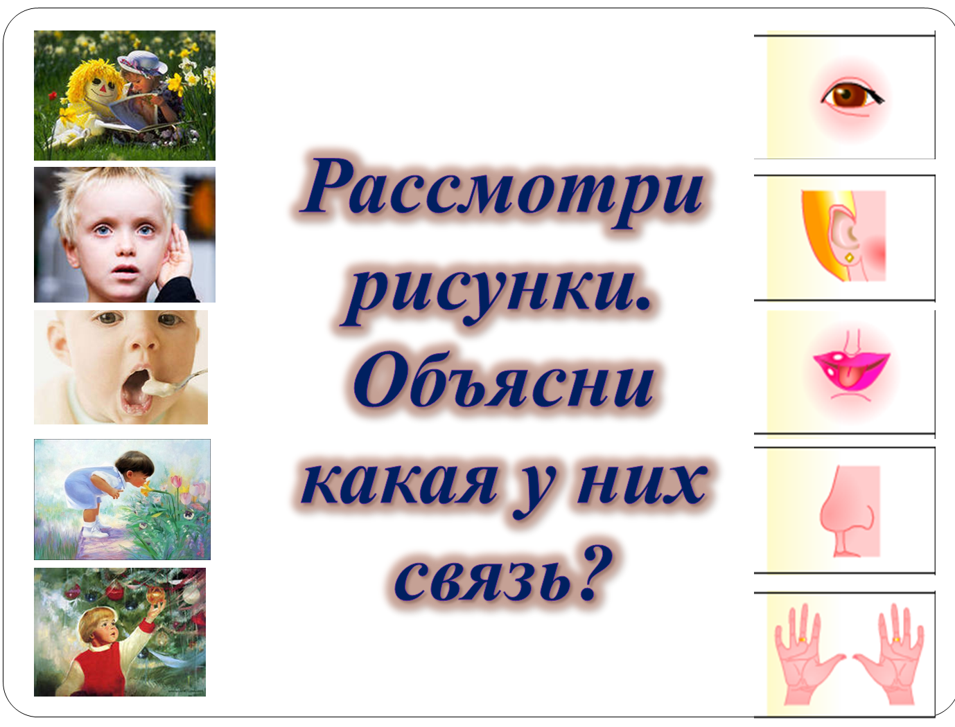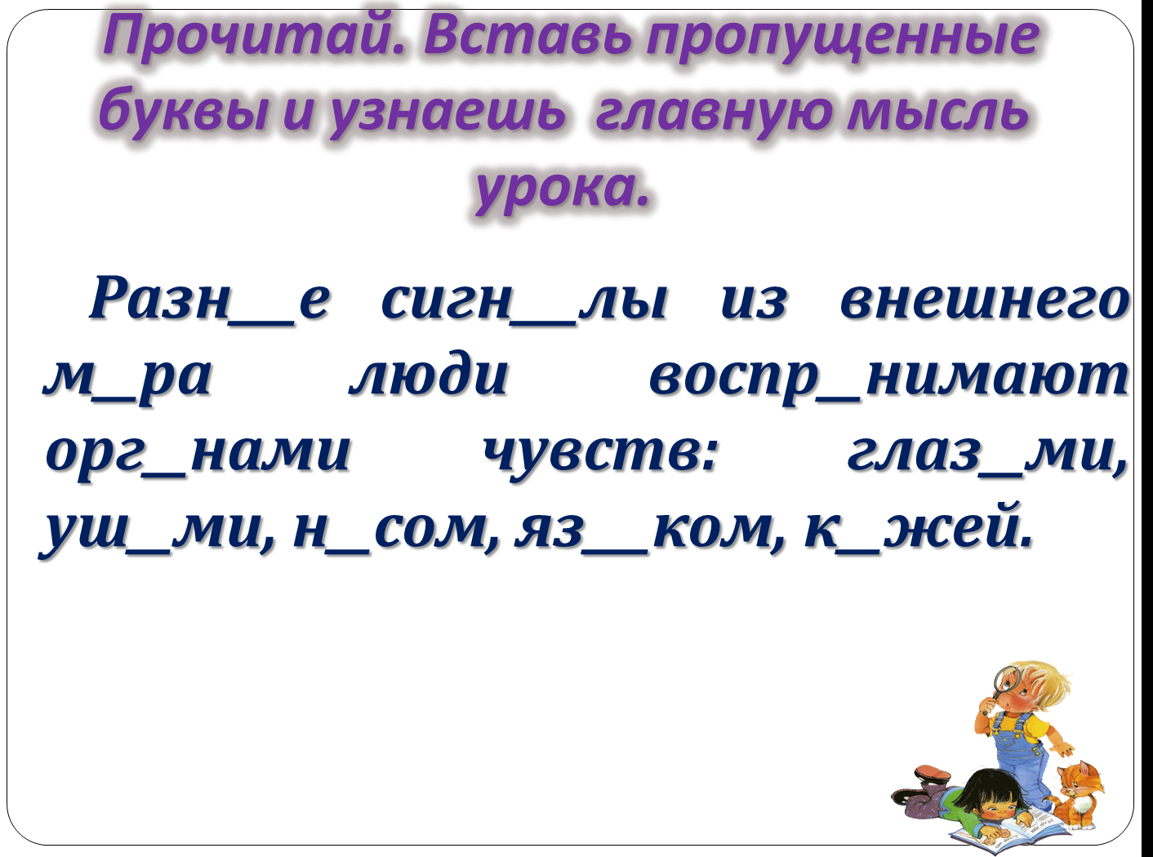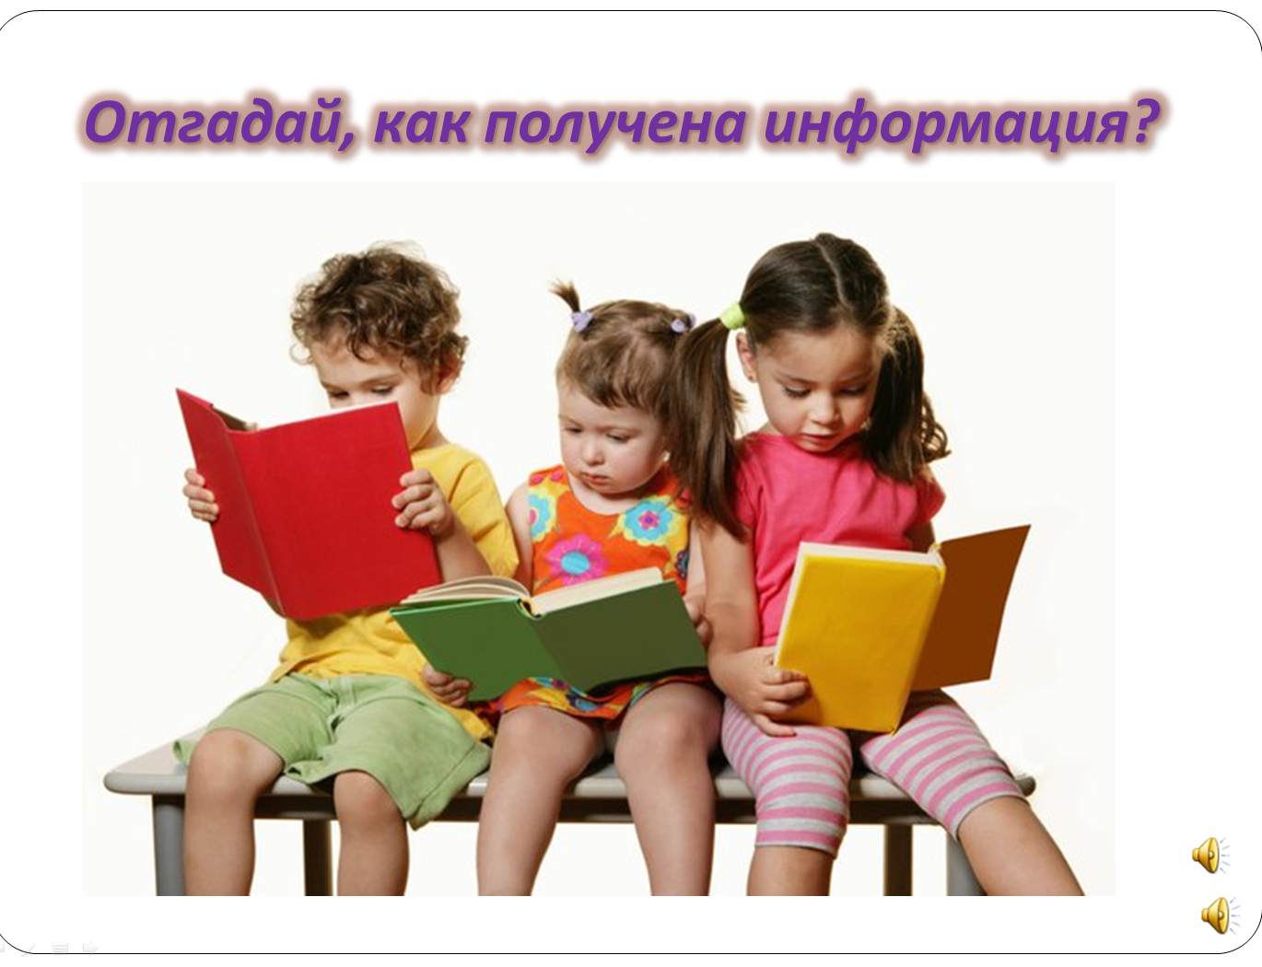
Учебная компьютерная презентация и видео материал повышают эффективность восприятия учебного материала не только за счет наглядного представления учебного материала, но и за счет организации деятельности учащихся с объектами изучения.
Для организации деятельности учащихся с объектом изучения
компьютерная презентация должна быть интерактивной и содержать
учебный материал, организованный таким образом, чтобы анализируя его
и делая выводы, учащиеся приходили к формированию новых знаний.
Для их эффективности учитель должен использовать материалы Единой коллекции цифровых образовательных ресурсов (http://school-collection.edu.ru/), Федерального центра информационно-образовательных ресурсов (http://fcior.edu.ru/), а также сетевые компьютерные практикумы по курсу «Информатика» (http://webpractice.cm.ru).
- Комплексно использовать в работе всех составляющих УМК издательства «БИНОМ, лаборатория знаний, которая осуществляет сетевую методическую поддержку учителей на открытом портале методической службы (http://metodist.lbz.ru), в том числе средствами постоянно действующих авторских мастерских с обратной связью с авторами учебников, включает: методические материалы в открытом доступе, форумы, вебинары и видеолекции авторов УМК, творческие конкурсы для педагогов, электронные материалы к параграфам. А также методические новости в виде интернет-газеты, открытой для публикации опыта учителей, полезные для учащихся дополнительные интернет-ссылки на образовательные учебные материалы и открытые онлайн видеокурсы «Школьник БИНОМ» по темам информатики и подготовки к ЕГЭ (раздел «Телекурсы»)
Такая методическая поддержка позволяет учителю быть в курсе всех актуальных изменений в преподавании предмета.
Лаборатория знаний способствует формированию у учащихся системного опыта познавательной деятельности с опорой на информационную культуру и методологический аппарат информатики, а также активное использование ИКТ в учебной деятельности, способствующей формированию самостоятельности и критического мышления в работе с источниками информации, самореализации и формированию активной гражданской позиции выпускника школы в современном обществе.
Организация самостоятельной образовательной деятельности учащихся возможна во внеурочное время, используя разработанные задания для домашней работы, благодаря этому во время урока основное внимание уделяется закреплению материала и его анализу, также разбираются сложные вопросы, которые были не поняты, рассматриваются дополнительные материалы.
Если для решения каких-то задач готовые ресурсы отсутствуют,
можно создать собственные и разместить их, на школьном сайте, к которому имеют доступ все учащиеся.
Компьютер дает много преимуществ, начиная от графики и заканчивая бездонным хранилищем информации. Поэтому в рамках нового образовательного стандарта предъявляются достаточно серьезные требования к оснащению школ современным техническим оборудованием, новейшим программным обеспечением, и, в том числе, к наличию свободного доступа к интернету. Хорошо оборудованный кабинет информатики раскрывает возможность использования информационно-коммуникативных технологий. ТСО кабинета: интерактивная доска, медиапроектор, компьютеры, сканер, принтер.
Такой предмет как информатика таит в себе огромный потенциал для реализации подхода, где одним из плюсов является возможность использовать немалый спектр материально-технических и программных средств.
В таком классе имеется обширный банк презентаций для уроков информатики.
Под моим руководством учащиеся выполняют презентации, отказавшись от докладов и рефератов.
Изучение предмета продолжается и во внеурочное время. В нашей школе стали уже традиционными недели предметов информатики. В рамках этих недель мы провели ряд мероприятий.
Таким образом, используя электронные образовательные ресурсы, решаются не только проблемы повышения восприятия информации, но и проблемы организации самостоятельной деятельности учащихся, реализации дифференцированного подхода к обучению на уроках информатики и недостатка времени на изучение материала.
Курс информатики в начальной школе имеет интегративный, межпредметный характер. Он призван стать стержнем всего начального образования в части формирования ИКТ-компетентности и универсальных учебных действий.
Начиная со второго класса, я знакомлю ребят с графическими программами. Работа настолько интересная и творческая, что многие рисуют в графических редакторах дома. Включены уроки по созданию презентаций и ребята сами самостоятельно создают презентации в программе Power Point, они настолько увлечены этим заданием, что продолжают работу дома уже по другим темам. И пускай не всё получилось идеально, это наш первый опыт и его можно считать вполне успешным. Каждый урок стараемся несколько минут посвятить работе на клавиатурном тренажёре, ребята видят реальные результаты: изменилась скорость набивки знаков, меньше становится ошибок. Ребятам очень нравится эта работа. Обязательно использую на уроках интересные увлекательные электронные учебники и интерактивные тесты.
Каждый урок учащиеся работают на компьютерах с обязательным использованием физкультур минуток или гимнастики для глаз. Каждый урок планирую с таким расчетом, чтобы на работу с теоретической частью уходило не более 30 минут, оставшееся время работа на компьютерах. Ребята быстро справляются с заданиями. Те, кто выполнил работу раньше, становятся учителями и помогают одноклассникам. Ребята понимают, что все получается лишь у того, кто внимательно слушает учителя. При выполнении практической работы я объясняю и показываю на экране, ребята повторяют операции у себя на компьютерах. Первые результаты вдохновляют.
Важнейшей заботой для меня как для педагога, стало обучение детей умению работать с информацией, обучение способам поиска, сопоставления информации и включения ее в решение тех задач, которые ставятся в процессе образования. Но, в то же время, нужно понимать, что информатизация направлена на развитие мышления ребенка, а не просто умение использовать информационные технологии.
Информатика – наука, формирующая не только предметные, но и надпредметные и межпредметные знания, умения и навыки. На информатике формируется системный подход к восприятию окружающего нас мира. На уроках информатики ребенок учится основам: информация и ее обработка, логике, алгоритмическому мышлению, умению создать алгоритм решения той или иной задачи, основам моделирования процессов, практическому применению «абстрактной теории» в практике и т. д.
Чему учить сегодняшних школьников? Какую сумму знаний в них вложить, чтобы им хватило на всю оставшуюся жизнь? Мы не сможем ответить на эти вопросы. Единственное, чем мы здесь и сейчас можем помочь нашим детям – это научить их самостоятельно добывать необходимые знания, оценивать ситуацию, выявлять проблемы и находить адекватные пути их решения, самосовершенствоваться. Поэтому главным умением XXI века становится умение учиться. Именно такие результаты заложены в ФГОС второго поколения.

Список использованных источников
- Закон РФ «Об образовании», редакция №68 от 10.07.2012 г.
- Федеральный образовательный стандарт общего образования. Среднее (полное) общее образование. Проект стандарта разработан Институтом стратегических исследований в образовании Российской академии образования. Руководители проекта: Кезина Л.П., академик РАО; Кондаков А.М., научный руководитель ИСИО РАО, член-корреспондент РАО. Москва 2011 г.
- Иванова Е. О., Осмоловская И. М. Теория обучения в информационном обществе. М.: Просвещение, 2011 г.
- Примерные программы по учебным предметам. Информатика. Просвещение, 2011 г.
- Матрос Д.Ш. Школа информатизации процесса обучения. М.: Центр «Педагогический поиск», 2011 г

Приложение 1
Технологическая карта урока. Матвеева. Информатика . 2 класс. ФГОС.
Урок 1. Правила поведения в классе. Человек и информация.
Цели урока:
- знакомство с правилами поведения в компьютерном классе;
- формирование информационной культуры;
-формирование понятий: информация, органы чувств;
- актуализация сведений из личного опыта;
- развитие любознательности и склонности к исследованию;
- формирование элементарных навыков исследовательской деятельности;
- умение работать в группах и индивидуально.
 | Этапы урока | Материал ведения урока | Деятельность учащихся | УУД на этапах урока
1 | Организационный момент |  | Дети рассаживаются по местам. Проверяют наличие принадлежностей.  Хоровое проговаривание стихотворения, эмоциональный настрой на урок. | Личностные УУД:  - формирование навыков самоорганизации  - формирование навыков письма
2 | Запись домашнего задания. | П. 1. Т. с. 4 № 4,5 | Работа с дневниками
3 | Знакомство с правилами поведения в компьютерном классе | Показ презентации по правилам поведения и технике безопасности из ЭОР «Мир информатики» 1 год обучения. | Просмотр презентации, комментирование ситуаций на основе жизненного опыта | Коммуникативные УУД:  - умение слушать и понимать других
4 | Формулирование целей урока | Просмотр презентации. Рассмотри картинки, найди связь, ответь на вопрос: « Что помогает человеку получать информацию из окружающего мира?» | Формулируют цель данного урока:  - узнать что такое информация  - как человек получает информацию  -человек и информация | Регулятивные УУД:  - умение ставить учебную задачу
5 | Исследовательская деятельность | Отгадай, как получена информация? | Просмотр презентации, комментирование ситуаций на основе жизненного опыта. | Познавательные УУД:  - развитие речи,  - умение кратко формулировать мысль  - умение обрабатывать информацию  - развитие навыков исследования
6 | Обобщение по уроку | Вставь пропущенные буквы и сформулируй главное. | Называют пропущенные буквы
7 | Закрепление | Работа в рабочей тетради | Т. с. 3-4 № 1,2,3
8 | Компьютерный практикум | Работа с ЭОР «Мир информатики» | 1 год обучения. Работа с мышью. | Регулятивные УУД:  - формирование навыков работы с ПК  Коммуникативные УУД:  - умение работать в группах
9 | Итоги урока, рефлексия | Можете ли вы назвать тему урока?  - Вам было легко или были трудности?  - Что у вас получилось лучше всего и без ошибок?  - Какое задание было самым интересным и почему?  - Как бы вы оценили свою работу? | Работа с дневниками | Личностные УУД:  - развитие самооценки

